Intégrer les contenus OPALE dans DOKEOS
Construire l'export sous OPALE
A/ Il faut être dans le module avancé de OPALE
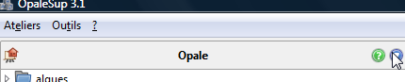

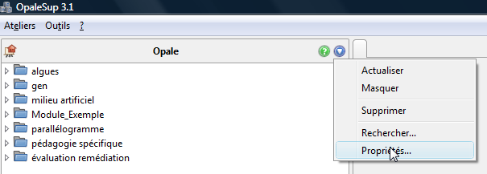

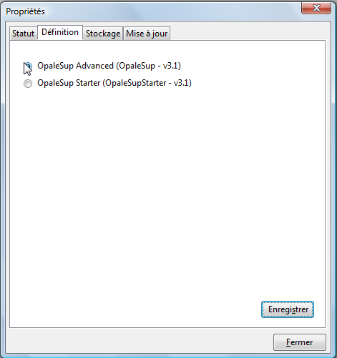

B/ Nous allons créer l'export scorm
- Il faut d'abord faire un support web
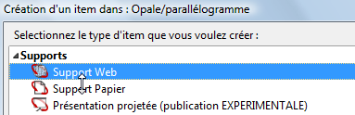

- le rattacher au module opale à transférer.
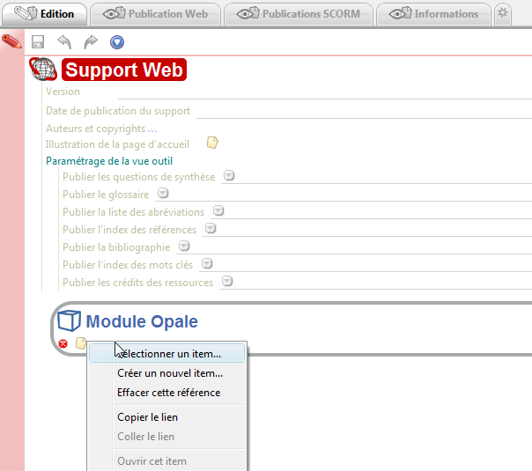

- Puis générer une publication scorm

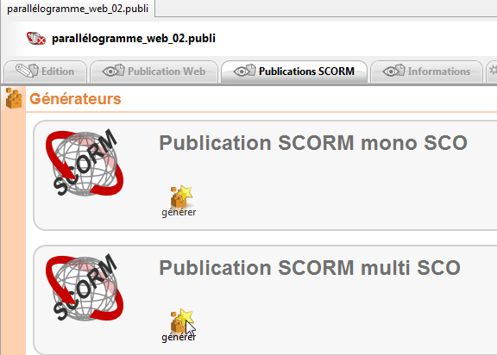

- puis utiliser les packaging SCORM 1,2

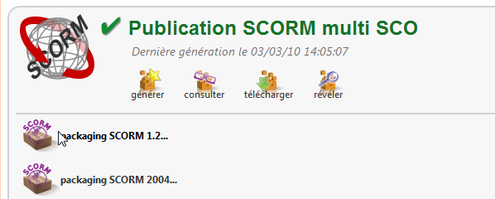

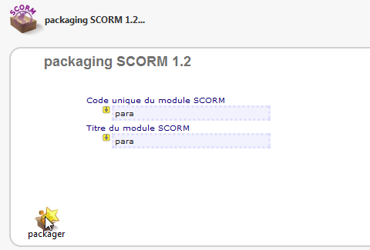

- sauvegarder l'export scorm
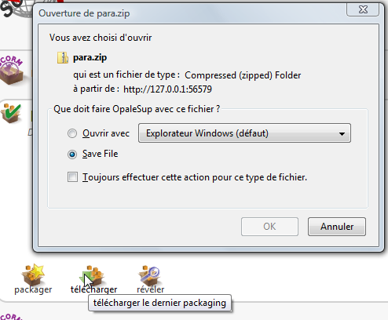

Importer dans Dokeos

- On crée une nouvelle formation

- Dans le module cours du module formation on sélectionne Import SCORM

- On sélectionne l'export crée dans Opale, on importe. C'est fini !



